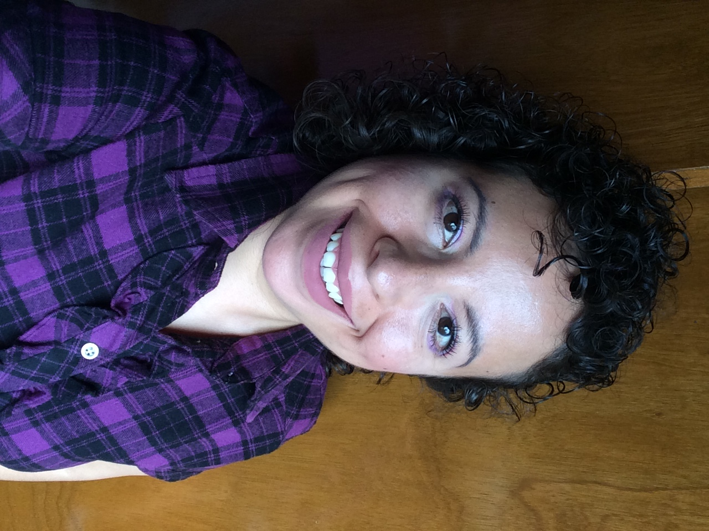

Lic. Lucina Hernández Moreno
Dirección:
Dr. Barragán 127 Col. Doctores. México DF 06720
Tel: 55 88 7911
Cel 044 55 39 68 14 61
E-mail: lucinah1057@gmail.com

Formación Académica:

Licenciatura en Ciencias de la Comunicación
Instituto de Estudios Superiores Colegio Holandés (2008)

Objetivo:
Busco desarrollarme profesionalmente en diferentes rubros de la comunicación, integrándome a una empresa con prestigio que me brinde crecimiento laboral para aportar mis conocimientos y experiencia.

Habilidades:

- Conocimiento en redes sociales como Facebook, Twitter, Linkedl, Instagram y Snapchat.
-Elaboración de reportes de Google Adwords y Analytics.
- Realización e investigación de contenidos sobre diferentes temas.
- Editor y redactor de contenidos impresos y web (wordpress)
-Podcaster y microempresaria
-Asesorìas de investigación de tesis y maestrìas en el área de comunicaciòn
- Autodidacta y propositiva para aportar ideas o temas adicionales semanalmente
- Trabajar bajo presión
- Responsable
- Organizada

Idiomas:

Inglés Nivel Medio Colegio Holandés (Certificado)

Experiencia Profesional

Partido político Nueva Alianza (Marzo 2018- Diciembre 2018 )
Reportera y Redactora del periódico El Turquesa
-Hacer entrevistas a los candidatos del partido para publicar información reciente sobre sus candidaturas y actividades, así mismo, apoyar al área de comunicación social con la elaboración de boletines, redes sociales y versiones estenográficas.

Instituto Nacional de Pesca (INAPESCA) (Marzo 2017- Marzo 2018 )
Redactor de Comunicación Social
- Revisar y generar información para la página web del instituto, así como los comunicados de prensa que la dependencia solicite, estar al pendiente de lo que se habla en Redes Sociales y medios sobre la dependencia.

Agencia de Marketing Digital AD Acosta
Community Manager (Marzo 2016- Marzo 2017)
- Generar contenido para cuentas que tienen que ver con medicamentos para los cólicos como Espadiva (pastillas para cólicos) y Progress Gold (leche para bebés)
- Hacer reportes mensuales de Google Analytics para las cuentas de Directo al Verde (medicamentos para la osteoporosis) y Nutriacademia (leche para bebés en Chile)
- Hacer anuncios y compra de palabras clave de las cuentas de Directo al Verde y Nutriacademia.

Agencia de Marketing Roll Digital
Content y Social Media (Febrero 2015- Febrero 2016 )
- Generar contenido para las redes sociales del secretario de turismo del gobierno federal, Enrique de la Madrid.
- Realizar coberturas sobre los eventos de la dependencia para subir imágenes, video y texto a sus redes sociales.
- Elaborar un calendario semanal para las publicaciones del secretario en FB y TW.
- Redactar post para el blog del secretario en línea, así como subir archivos de entrevistas de audio y video.

Diario de México (2014 - 2015)
- Reportera de Ciudad y política
- Cubrir fuentes de información correspondientes a Ciudad
- Investigaciones y reportajes en temas de la metrópoli.
- Cobertura de información generada por el Partido Acción Nacional (PAN), Movimiento Regeneración Nacional (Morena) y Partido de la Revolución Democrática (PRD)
- Entreviste a representantes de dependencias gubernamentales y políticos

El Universal Gráfico (2012 –2014)
- Reportera de Comunidad en Ecatepec, Estado de México
- Revisar las fuentes de información oficiales del municipio
- Buscar problemáticas sociales de la comunidad
- Reportajes especiales sobre diversos temas enfocados en el Estado de México

Revista Informa BTL (2011 – 2012)
- Editora de contenidos
- Reportera de marketing, publicidad, tecnología y redes sociales
- Redacción y edición de contenidos editoriales usando el programa In copy
- Corrección de errores ortográficos

